SEMANA DEL 30 DE NOVIEMBRE AL 4 DE DICIEMBRE
PLAN DE TRABAJO
ESCUELA PRIMARIA: ___________
PRIMERGRADO
MAESTRO (A) : _________________
 | ASIGNATURA | APRENDIZAJE ESPERADO | PROGRAMA DE TV | ACTIVIDADES | SEGUIMIENTO Y RETROALIMENTACIÓN
LUNES | Educación Socioemocional | Identifica el deseo de bienestar común para todos. | ¡Siempre podemos ayudar! | Observa la imagen y explica en tu cuaderno porque te imaginas que se están peleando estos niños, y escribe una sugerencia para que resuelvan sus problemas. | Envía evidencias de tus trabajos al whatsApp de tu maestro (a).  NOTA: no olvides ponerle la fecha a cada trabajo y tú nombre en la parte de arriba.
 | Conocimiento del medio | Clasifica animales, plantas y materiales a partir de características que  identifica con sus sentidos. | Agrupo los animales que  conozco | Realiza el siguiente cuadro comparativo en tu cuaderno, escribiendo algunos de los animales que recuerdes según su clasificación. Contesta la página 48 de tu libro de texto.
 | Lengua materna | Escribe palabras que tienen sonidos semejantes y compara sus escrituras. | Mi nombre rima con… | Solicita a tus padres o algún adulto que te lean la calaverita de la página 65 de tu libro de Español Lengua Materna. A continuación, contesta la actividad de esa página, donde deberás escribir tu nombre y el de tu familia acompañada de una palabra que rime.
 | Vida saludable | Consume alimentos saludables, considerando  que un manejo adecuado de desechos disminuye el impacto en el medio ambiente. | Los sabores de México | Observa el siguiente plato del bien comer y dibuja en tu cuaderno aquellos alimentos que consumes con mayor frecuencia  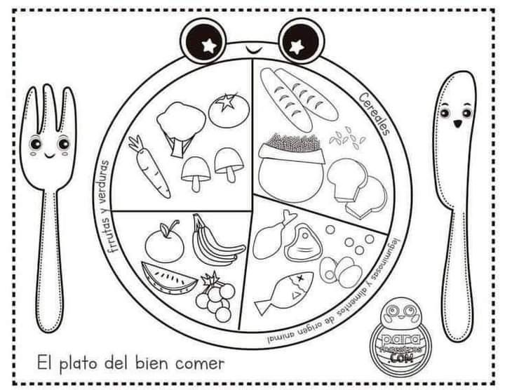

 | ASIGNATURA | APRENDIZAJE ESPERADO | PROGRAMA DE TV | ACTIVIDADES | SEGUIMIENTO Y RETROALIMENTACIÓN
MARTES | Matemáticas | Lee, escribe y ordena números naturales hasta 100 | Contamos de varias formas | Contesta la página 58 de tu libro de Matemáticas.  Deberás utilizar el material recortable #8 de tu libro.  Y contesta las siguientes preguntas en tu cuaderno.  1.- ¿Qué lápices caben en la caja roja?  2.- ¿Qué lápices caben en la caja azul?  3.- ¿Y en la morada? | Envía evidencias de tus trabajos al whatsApp de tu maestro (a).  NOTA: no olvides ponerle la fecha a cada trabajo y tú nombre en la parte de arriba.
 | Formación cívica y ética | Identifica situaciones en su vida diaria, en las que puede tomar3 algunas decisiones y en las que no; así como que esas decisiones conllevan una responsabilidad consigo y con otras personas. | Todos participamos | Escribe en tu cuaderno 2 tareas que realizan los integrantes de tu familia dentro de tu hogar  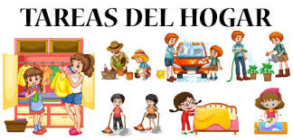
 | Lengua materna | Recupera, con ayuda del profesor, la trama de los  cuentos leídos. | Te recomiendo mucho este  cuento | “Tiempo de leer” con ayuda de tus padres leer el cuento de la página 64 de tu libro de texto.  Realiza la actividad del Anexo #1 Español  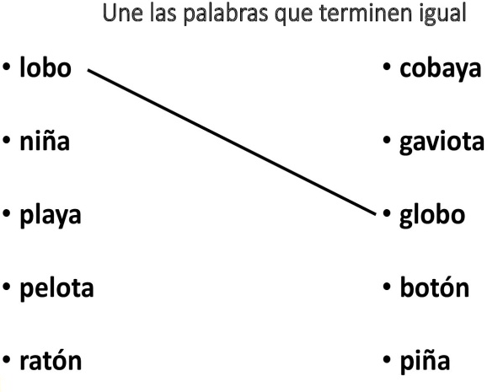
 | ASIGNATURA | APRENDIZAJE ESPERADO | PROGRAMA DE TV | ACTIVIDADES | SEGUIMIENTO Y RETROALIMENTACIÓN
MIÉRCOLES | Conocimiento del medio | Reconoce que sus acciones pueden afectar a la naturaleza y participa para cuidarla. | Animales domésticos y  silvestres | Elabora en tu cuaderno un pequeño dibujo en donde invites a las personas a cuidar la naturaleza.  Contesta la página 50 de tu libro de texto. | Envía evidencias de tus trabajos al whatsApp de tu maestro (a).  NOTA: no olvides ponerle la fecha a cada trabajo y tú nombre en la parte de arriba.
 | Matemáticas | Lee, escribe y ordena números naturales hasta 100. | Escribo los números que  faltan | Contesta la lección “¿Cuántos son?” pagina 62 De tu libro de Matemáticas.  Contesta las siguientes preguntas en tu cuaderno:  ¿Cuáles frutas fueron más fáciles de contar?  ¿Por qué?  Si agregas una fruta más a cada grupo, ¿Cuántas habrá?
 | Lengua materna | Sigue con atención la lectura que hace el docente en voz alta. | ¿Y si le hacemos cambios al cuento? | “Recomendaciones de cuentos”  Recuerda todos los cuentos que has leído o que te han leído tus padres o maestros.  Leer la recomendación del cuento de la caperucita roja que se encuentra en la página 70 de tu libro de Lengua Materna.  Elige un cuento que te guste mucho, y elabora en tu cuaderno una recomendación para tus compañeros.
 | ASIGNATURA | APRENDIZAJE ESPERADO | PROGRAMA DE TV | ACTIVIDADES | SEGUIMIENTO Y RETROALIMENTACIÓN
JUEVES | Lengua materna | Revisa las palabras que escribe por sí mismo, interpretando su escritura mientras la señala con su dedo parte por parte, para determinar la cantidad de letras. Tacha las letras que le sobran | ¡Me gustan los animales! | Escucha la lectura de “La Ratita presumida” de las páginas 72, 73 y 74.  Deberás encerrar con color rojo cada animalito que sale en el cuento. No olvides también encerrar también a:  Ratita | Envía evidencias de tus trabajos al whatsApp de tu maestro (a).  NOTA: no olvides ponerle la fecha a cada trabajo y tú nombre en la parte de arriba.
 | Conocimiento del medio | Reconoce que sus acciones pueden afectar a la naturaleza y participa para  cuidarla. | Cuido a los animales | Realiza en tu libro de texto un dibujo de algunas acciones de cuidado a los animales domésticos. Página 51
 | Matemáticas | Lee, escribe y ordena números naturales hasta 100. | Collares de colores | Contesta la página 63 de tu libro de Matemáticas, en donde deberás escribir los números que faltan en cada tira.
 | Educación física | Pone a prueba sus respuestas  motrices en actividades y juegos, individuales y colectivos, con la intención de canalizar y expresar el gusto por moverse | Explorando con  imaginación | Selecciona una canción con ayuda de tus familiares y agreguen una coreografía, puede ser estilo tik-tok.
 | ASIGNATURA | APRENDIZAJE ESPERADO | PROGRAMA DE TV | ACTIVIDADES | SEGUIMIENTO Y RETROALIMENTACIÓN
VIERNES | Matemáticas | Lee, escribe y ordena números naturales hasta 100. | ¿Cuánto tengo que pagar? | Contesta la página 64 de tu libro de Matemáticas, en donde deberás contar cuantas bolitas tiene cada collar. | Envía evidencias de tus trabajos al whatsApp de tu maestro (a).  NOTA: no olvides ponerle la fecha a cada trabajo y tú nombre en la parte de arriba.
 | Conocimiento del medio | Reconoce que sus acciones pueden afectar a la naturaleza y participa para cuidarla. | Convivo con los animales | ¿Alguna vez has tenido alguna mascota?  Escribe en tu cuaderno que cuidados debe tener una mascota.  Si no has tenido una mascota, solicita a tus padres que te apoyen escribiendo los cuidados que requieren las mascotas.
 | Educación socioemocional | Reconoce cómo actúa ante el miedo, el enojo, la alegría, la sorpresa o el asco y lo  expresa con ayuda de un mediador | Mi cuerpo se expresa | Realiza los dibujos en tu cuaderno y une el monstruo con la emoción que corresponde.  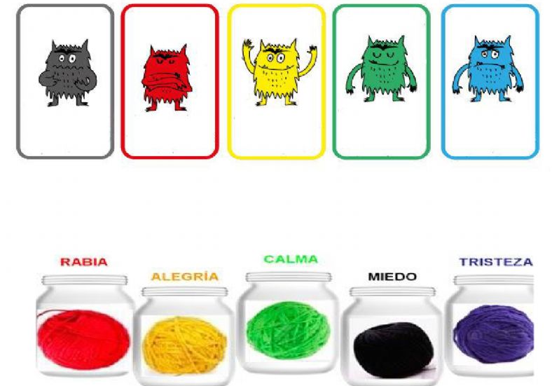

NOTA: es importante que veas las clases por la televisión diariamente para poder realizar tus actividades.

Anexo #1 Español
